重庆市沙坪坝区农业农村委员会
关于清水溪“两溪花谷”整治工程洪水影响
评价报告的批复

重庆市沙坪坝区住房和城乡建设委员会：

根据你单位报送的关于清水溪“两溪花谷”整治工程洪水影响评价的行政许可申请，我委组织专家对《清水溪“两溪花谷”整治工程洪水影响评价报告》（送审稿）进行了审查。根据河道管理有关法律法规和专家评审意见，现就该工程洪水影响评价作出行政许可决定如下。

一、同意你单位在清水溪河道管理范围内的建设行为。

二、原则同意《清水溪“两溪花谷”整治工程洪水影响评价报告》（报批稿）推荐的拟建工程洪水影响评价方案。
清水溪“两溪花谷”整治工程建设内容主要包括新建广场铺装、人行步道、块石挡土墙、挡土景墙、挡土花池、亲水平台、景观廊架、13个现状检查井提升等。本次工程区域河道防洪标准为100年一遇。
本工程涉河部分为块石挡土墙、人行步道、亲水平台、检查井。块石挡墙、人行步道、亲水平台、检查井设计防洪标准为100年一遇（只考虑清水溪100年一遇洪水）。

本次自然防护区设计在河岸高差较大的位置设计有挡土墙，长276.48m。挡土墙结构为悬臂式挡墙，挡墙采用块石挡墙，挡墙垫层厚100mm，为C20混凝土。挡土墙前设置C25混凝土排水沟，挡墙内设计泄水孔。设计挡墙底部高程182.10m~188.90m，挡墙顶部高程为183.00m~189.80m。挡墙打造为自然边坡，边坡坡比为1：1.5，斜坡内种植草皮。
人行步道作为公园景观的重要组成部分，其主要功能为提供水景欣赏走廊。人行步道均顺地面布置，采取透水混凝土形式铺设。
本次新建人行步道共三段，全长292m。其中2.9m宽人行步道长136m，起点位于清水溪左岸与现状道路相接，终点与休闲广场现状步道相接，设计路面高程为194.5m~197.5m；2.1m宽步道起点位于清水溪右岸1#人行桥与现状步道相接，终点与现状步道相接，长117m，设计路面高程为185m~198.5m；1.5m宽步道起点位于清水溪左岸与本次新建平台相接，终点与休闲广场2.9m宽步道相接，长61m，设计路面高程为180.5m~194.5m。

本工程在清水溪设置一处临水平台，布置位置在清水溪左岸。亲水平台长度为8.6m，宽度7.2m，面积为61.92m²。平台标高为180.5m。表面为30mm厚青石板剁虎面铺贴，基层为100mm厚C20混凝土，平台厚度为0.26m。
本工程在清水溪右岸改造13处现状检查井。本次提升改造检查井为清水溪二级干管白鹤岭段改造工程中的W-45～W-58段，为钢筋混凝土检查井，检查井采用球墨铸铁防盗检查井井盖。W-45～W-58段原设计井面标高为187.61m~193.64m。
本次设计将原检查井提升1.0m~1.5m，采用600*300*300的C30预制混凝土块，用C25钢筋混凝土压顶，井盖使用原有井盖。设计井面高程为188.81m~195.02m，布置高程均位于100年一遇洪水位以下。

三、有关要求

（一）项目法人应妥善处理占地补偿等第三方合法水事权益。

（二）工程开工前，项目法人要将涉河建设方案报送区农业农村委，区农业农村委对涉河部分施工期进行施工管理，并服从防汛抗旱指挥部门的统一指挥。项目法人要充分重视河道保护工作，严禁向河道内倾倒弃土弃渣，施工完工后须及时拆除施工设施及弃土弃渣阻碍物，确保行洪安全和河道面貌。

（三）工程开工后，项目法人要及时将施工放样资料报送区农业农村委，区农业农村委将对涉河事项进行监督。

（四）工程竣工后，项目法人应将涉河事项竣工资料报送区农业农村委，区农业农村委将对涉河事项进行复核，参加涉河建设项目的竣工验收。项目验收合格后方可投入使用。

（五）本行政许可决定有效期为3年，自签发之日起计算。期满后，若该工程未开工建设，本行政许可决定自行失效；若要继续建设，应重新履行行政许可手续。工程建设过程中涉河建设方案有较大变更的，也应按规定重新办理许可手续。

（六）项目法人应严格按照批复的内容和要求实施。

附件： 1.清水溪“两溪花谷”整治工程洪水影响评价报告评审意见

2.控制点坐标表

重庆市沙坪坝区农业农村委员会
2023年4月4日

（此件主动公开）

附件1：
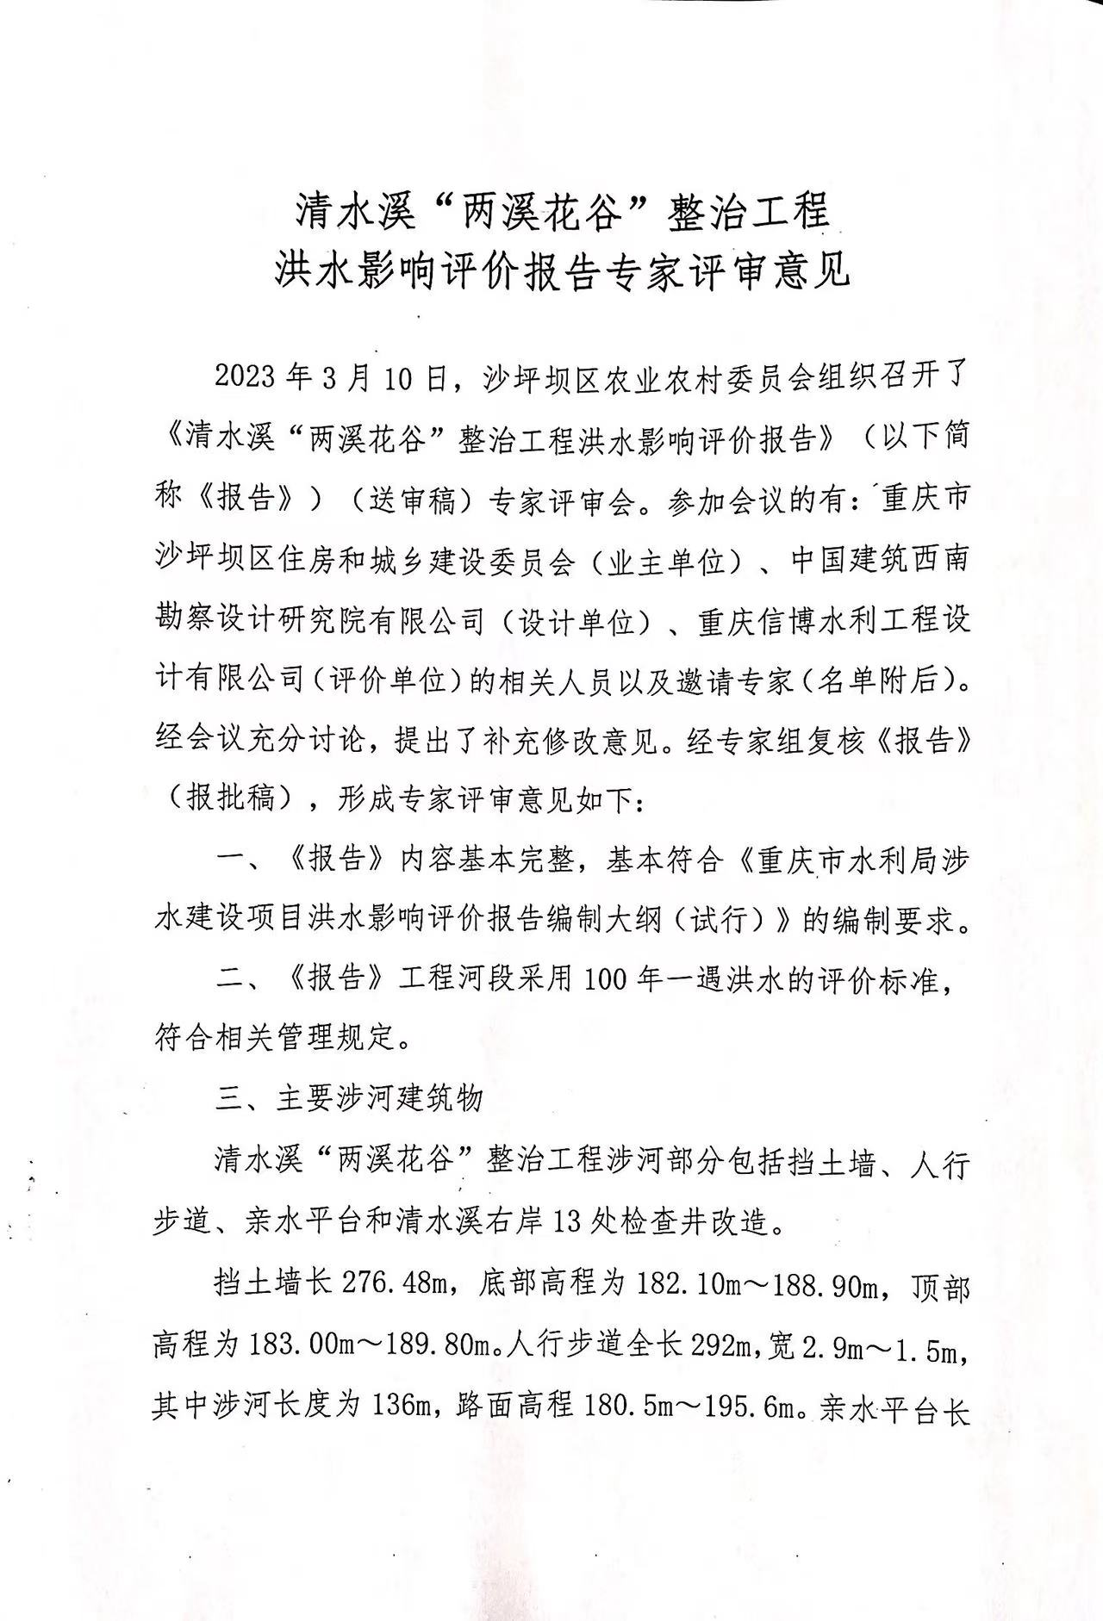
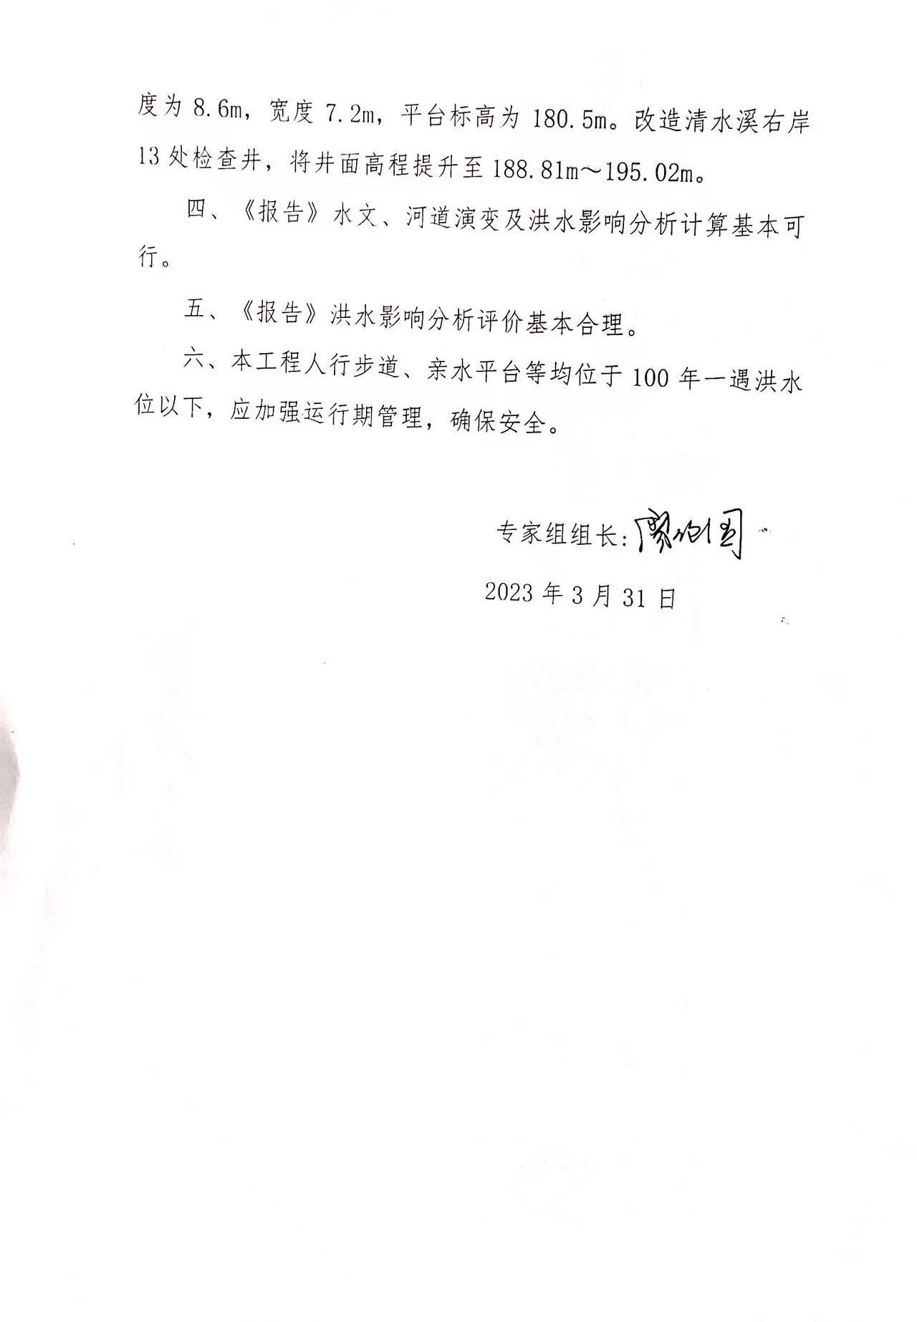

附件2：
清水溪“两溪花谷”整治工程特征参数表
涉河建筑物类别 | 特征参数名称 | 单位 | 数量 | 备注
块石挡土墙 | 防洪标准 | 年一遇 | 100
块石挡土墙 | 洪峰流量 | m³/s | 449
块石挡土墙 | 设计洪水位 | m | 195.663
块石挡土墙 | 挡土墙长度 | m | 276.48
块石挡土墙 | 底部高程 | m | 182.10~188.90
块石挡土墙 | 边坡顶高程 | m | 183.00~189.80
块石挡土墙 | 占用河道长度 | m | 290
块石挡土墙 | 占用河道面积 | ㎡ | 1960
人行步道 | 防洪标准 | 年一遇 | 100
人行步道 | 洪峰流量 | m³/s | 449
人行步道 | 设计洪水位 | m | 195.661~195.663
人行步道 | 步道总长度 | m | 292 | 2.9m宽长136m；2.1m宽长117m；1.5m宽长61m
人行步道 | 步道宽度 | m | 2.9/2.1/1.5
人行步道 | 涉河步道长度 | m | 136
人行步道 | 步道路面高程 | m | 180.5~198.5
人行步道 | 占用河道长度 | m | 140
人行步道 | 占用河道面积 | ㎡ | 275
亲水平台 | 防洪标准 | 年一遇 | 100
亲水平台 | 洪峰流量 | m³/s | 449
亲水平台 | 平台处设计洪水位 | m | 195.662
亲水平台 | 平台总长度 | m | 8.6
亲水平台 | 平台宽度 | m | 7.2
亲水平台 | 路面高程 | m | 180.5
亲水平台 | 占用河道长度 | m | 9
亲水平台 | 占用河道面积 | ㎡ | 61.92
检查井提升 | 防洪标准 | 年一遇 | 100
检查井提升 | 洪峰流量 | m³/s | 449
检查井提升 | 设计洪水位 | m | 195.661
检查井提升 | 检查井数量 | 个 | 13
检查井提升 | 井面顶高程 | m | 188.81~195.02
检查井提升 | 路面高程 | m | 188.81~195.02
检查井提升 | 占用河道面积 | ㎡ | 10.4

清水溪“两溪花谷”整治工程涉河建筑物主要控制点坐标表
建筑物 | 编号 | 重庆独立坐标系 |  | 国家大地2000坐标系 |  | 备注
建筑物 | 编号 | X | Y | X | Y | 备注
块石挡土墙 | DT1 | 70899.795 | 52196.187 | 3274308.841 | 639950.835
块石挡土墙 | DT2 | 70879.712 | 52186.664 | 3274288.639 | 639941.557
块石挡土墙 | DT3 | 70834.248 | 52182.731 | 3274243.120 | 639938.180
块石挡土墙 | DT4 | 70815.1 | 52184.014 | 3274224.169 | 639939.682
块石挡土墙 | DT5 | 70791.938 | 52184.872 | 3274200.893 | 639940.840
块石挡土墙 | DT6 | 70774.782 | 52186.269 | 3274183.681 | 639942.449
块石挡土墙 | DT7 | 70753.988 | 52190.252 | 3274162.954 | 639946.682
块石挡土墙 | DT8 | 70729.59 | 52198.983 | 3274138.648 | 639955.715
块石挡土墙 | DT9 | 70709.633 | 52211.191 | 3274118.837 | 639968.169
块石挡土墙 | DT10 | 70708.233 | 52225.404 | 3274117.389 | 639982.728
块石挡土墙 | DT11 | 70723.604 | 52209.977 | 3274132.796 | 639966.784
块石挡土墙 | DT12 | 70740.801 | 52199.687 | 3274149.869 | 639956.282
块石挡土墙 | DT13 | 70795.511 | 52190.146 | 3274204.469 | 639946.071
块石挡土墙 | DT14 | 70818.267 | 52189.147 | 3274227.120 | 639944.807
块石挡土墙 | DT15 | 70831.211 | 52188.156 | 3274240.149 | 639943.643
人行步道 | BD1 | 70686.310 | 52216.101 | 3274095.572 | 639973.366 | 2.9米宽涉河步道
人行步道 | BD2 | 70678.978 | 52224.697 | 3274088.786 | 639981.085 | 2.9米宽涉河步道
人行步道 | BD3 | 70676.528 | 52232.274 | 3274085.987 | 639989.660 | 2.9米宽涉河步道
人行步道 | BD4 | 70670.606 | 52241.449 | 3274078.270 | 63997.712 | 2.9米宽涉河步道
人行步道 | BD5 | 70667.290 | 52242.437 | 3274076.872 | 639999.938 | 2.9米宽涉河步道
人行步道 | BD6 | 70662.208 | 52252.118 | 3274071.907 | 640009.682 | 2.9米宽涉河步道
人行步道 | BD7 | 70704.691 | 52234.642 | 3274114.183 | 639991.684 | 1.5米宽涉河步道
人行步道 | BD8 | 70707.501 | 52261.904 | 3274116.959 | 639988.911 | 1.5米宽涉河步道
人行步道 | BD9 | 70707.516 | 52213.338 | 3274116.747 | 639970.343 | 1.5米宽涉河步道
人行步道 | BD10 | 70706.752 | 52212.998 | 3274115.984 | 639970.042 | 1.5米宽涉河步道
人行步道 | BD11 | 70695.401 | 52222.421 | 3274104.742 | 639979.575 | 1.5米宽涉河步道
人行步道 | BD12 | 70677.103 | 52231.384 | 3274086.551 | 639988.763 | 1.5米宽涉河步道
人行步道 | BD13 | 70970.154 | 52700.539 | 3274.385.383 | 640454.390 | 2.1米宽涉河步道
人行步道 | BD14 | 70959.068 | 52706.024 | 3274374.363 | 640460.012 | 2.1米宽涉河步道
人行步道 | BD15 | 70953.902 | 52710.918 | 3274369.256 | 640464.970 | 2.1米宽涉河步道
人行步道 | BD16 | 70943.898 | 52714.078 | 3274359.289 | 640468.253 | 2.1米宽涉河步道
人行步道 | BD17 | 70938.542 | 52713.288 | 3274353.923 | 640467.528 | 2.1米宽涉河步道
人行步道 | BD18 | 70930.761 | 52709.657 | 3274346.097 | 640463.991 | 2.1米宽涉河步道
人行步道 | BD19 | 70920.568 | 52700.590 | 3274335.791 | 640455.048 | 2.1米宽涉河步道
人行步道 | BD20 | 70914.094 | 52692.401 | 3274329.120 | 640446.764 | 2.1米宽涉河步道
人行步道 | BD21 | 70910.033 | 52684.861 | 3274325.029 | 640439.386 | 2.1米宽涉河步道
亲水平台 | PT1 | 70710.610 | 52238.743 | 3274120.152 | 639995.713
亲水平台 | PT2 | 70705.712 | 52245.812 | 3274115.340 | 640002.843
亲水平台 | PT3 | 70699.794 | 52241.712 | 3274109.371 | 639998.814
亲水平台 | PT4 | 70704.691 | 52234.642 | 3274114.183 | 639991.684
检查井 | J1 | 70933.898 | 52718.227 | 3274349.339 | 640472.524
检查井 | J2 | 70935.211 | 52729.003 | 3274350.784 | 640483.285
检查井 | J3 | 70960.559 | 52758.652 | 3274376.498 | 640512.628
检查井 | J4 | 70987.505 | 52773.062 | 3274403.624 | 640526.710
检查井 | J5 | 70993.475 | 52775.414 | 3274409.624 | 640528.989
检查井 | J6 | 71006.729 | 52781.307 | 3274422.951 | 640534.721
检查井 | J7 | 71015.918 | 52783.539 | 3274432.169 | 640536.840
检查井 | J8 | 71020.313 | 52785.621 | 3274436.590 | 640538.869
检查井 | J9 | 71044.215 | 52794.176 | 3274460.600 | 640547.132
检查井 | J10 | 71087.257 | 52802.457 | 3274503.749 | 640554.887
检查井 | J11 | 71104.132 | 52801.688 | 3274520.616 | 640553.912
检查井 | J12 | 71134.400 | 52800.763 | 3274550.877 | 640552.616
检查井 | J13 | 71148.143 | 52799.582 | 3274564.607 | 640551.267
注：上表坐标为国家大地2000坐标系，高程为1985国家高程基准。

